Мониторинг- инструмент, обеспечивающий качественную реализацию ФГОС
Зятина Людмила Сергеевна,
учитель начальных классов
МБОУ «СОШ №21» г.Нижневартовск,
ludmila_zyatina@mail.ru

Cамостоятельность образовательных учреждений в выборе стратегии своего развития, цели содержания, организации методов работы, право педагогов на творчество, на свободу выбора педагогических концепций и технологий, учебников и учебных пособий, право учащихся на выбор школы и профиля образования, на домашнее образование, обучение в негосударственных учебных заведениях, на ускоренное обучение и обучение по индивидуальным планам ставят новые и более сложные задачи подготовки специалистов в области образования, а вопрос систематического контроля за качеством учебно-воспитательного процесса является одним из основных в управлении ходом этого процесса.
Проблеме повышения качества образования посвящено большое число работ, но она остается актуальной и в настоящее время. Необходимо найти метод, обеспечивающий достижение диагностично поставленных целей обучения. Одним из таких методов, с помощью которого можно отслеживать качество образования обучающихся, является педагогический мониторинг – длительное наблюдение за конкретными объектами, процессами, явлениями педагогической деятельности.
Педагогический мониторинг обеспечивает участников образовательного процесса, руководителей структур учебного заведения качественной и своевременной информацией, необходимой для принятия решений по пересмотру (внесению корректив) в целевые, технологические, организационные, информационные, нормативные параметры педагогической деятельности, дает возможность обеспечить личностно-ориентированный подход.
Мониторинг рассматривается в теории социального управления как одно из важнейших, относительно самостоятельных звеньев в управленческом цикле.
Мониторинг является системой контролирующих и диагностирующих мероприятий, обусловленных целеполаганием процесса обучения и предусматривающих в динамике уровни усвоения учащимися учебного материала и его корректировку. Иными словами, мониторинг – регулярное отслеживание качества усвоения знаний и умений в учебном процессе, которое обеспечивает учителя оперативной обратной связью об уровне усвоения учащимися обязательного учебного материала.
Модель мониторинга освоения основной образовательной программы начального общего образования:
Раздел 1. Психолого-педагогическое сопровождение
Введение нового стандарта существенно изменяет всю образовательную ситуацию в школе, определяя точное место формам и видам приложения психологических знаний в содержании и организации образовательной среды школы, что делает обязательной, конкретной и измеримой деятельность школьного психолога как полноценного участника образовательного процесса.
Целью психологического сопровождения является создание социально – психологических условий для развития личности учащихся и их успешного обучения.
Введение новых ФГОС влечет серьезные изменения в деятельности педагога-психолога образовательного учреждения. Цель работы педагога-психолога – методическое обеспечение всех участников образовательного процесса в вопросах осуществления психологического сопровождения развития младших школьников в соответствии с требованиями ФГОС.
Задачи психологов образования: измерение результатов обучения,
определение уровня формирования компетенций учащихся;
учет особенностей развития каждого ребенка в процессе обучения, соответствие этого процесса его индивидуальным возможностям;
взаимодействие с участниками образовательного процесса для выстраивания индивидуальных образовательных траектории детей и развивающей траектории образовательного учреждения.
Раздел 2. Мониторинг предметных результатов
Стандарт устанавливает требования к результатам обучающихся, освоивших основную образовательную программу начального общего образования: «предметные результаты — освоенный обучающимися в ходе изучения учебных предметов опыт специфической для каждой предметной области деятельности по получению нового знания, его преобразованию и применению, а также система основополагающих элементов научного знания, лежащая в основе современной научной картины мира».
Предметные результаты сгруппированы по предметным областям, внутри которых указаны предметы. Они формируются в терминах «выпускник научится…», что является группой обязательных требований, и «выпускник получит возможность научиться…», не достижение этих требований выпускником не может служить препятствие для перевода его на следующую степень образования.
Предметные результаты обучения представлены в содержании программы учебного предмета (литературное чтение, русский язык, математика) по каждому классу, которые заносятся в таблицу.

Таблица 1.
Предметные результаты. Литературное чтение. 2 класс

Принятие в учреждении критерии оценки результатов (в баллах):
0-нет успеха
1-успех крайне редок
2-успешен от случая к случаю
3-скорее да, чем нет
4-да, вполне успешен
5-супер

Раздел 3. Мониторинг сформированности универсальных учебных действий.
Наиболее существенная особенность ФГОС начального общего образования состоит в его принципиальной ориентированности на образовательные результаты, причем на результаты нового типа. Наряду с предметными достижениями и личностным развитием, которое не подлежит инструментальной диагностике, была выделена такая группа достижений, как метапредметные результаты. Метапредметные результаты представляют собой универсальные учебные действия, которые могут быть применены на любом материале, в том числе в новых ситуациях, в которых может оказаться ребенок. На их достижение направлена вся учебная и внеурочная деятельность начальной школы.
Целенаправленное планомерное формирование УУД является ключевым условием повышения эффективности образовательного процесса. Это во многом зависит от того, как устроена система оценки: насколько точную обратную связь она обеспечивает; насколько она информативна для управления системой образования. Поэтому одно из требований ФГОС – проведение мониторинга. Он позволяет фиксировать актуальное состояние уровня развития учащихся в целях составления прогноза его дальнейшего развития и обеспечивает функцию управления процессом обучения.
Печатные пособия для изучения и анализа формирования и развития УУД «Школьный старт», «Учимся думать и действовать»
Цель УМК «Школьный старт» (1 класс) - изучить и проанализировать у первоклассников предпосылки к формированию и развитию универсальных учебных действий с точки зрения требований ФГОС. Мониторинговые исследования направлены на изучение параметров:
1. Личностная готовность (сформированность внутренней позиции школьника).
2. Учебно-логические действия (сравнение и обобщение).
3. Учебно-организационные действия (контроль результата выполненного действия на основе образца).
4. Учебно-информационные действия (структуризация информации).
УМК «Учимся думать и действовать» (Авторы: Т.В. Меркулова, А.Г. Теплицкая, Т.В. Беглова (под ред. М.Р. Битяновой, С.Г. Яковлевой) является продолжением УМК «Школьный старт» и предназначен для проведения мониторинга универсальных учебных действий в начальной школе. В программе реализуется комплексный педагогический подход к отслеживанию и оценке развития школьников с первых недель обучения и до конца 4 класса. Это позволяет системно, профессионально и всесторонне изучать возможности и способности каждого ребенка. На основании полученных данных можно планировать и содержательно корректировать процесс обучения и качество образования.
Ожидаемые результаты мониторинга УУД: выявление уровня развития надпредметных умений у обучающихся и определение перспектив дальнейшей работы над данными умениями; определение индивидуальных достижений учащихся, выявление проблем и коррекция по освоению УУД; конструирование индивидуальных программ развития УУД у учащихся средствами предмета; осуществление преемственности между начальной и средней школы в формировании и отслеживании метапредметных (УУД) результатов; координация и согласование деятельности учителей разных предметов и образовательных областей в развитии и отслеживании универсальных учебных действий.

Раздел 4. Мониторинг результативности внеурочной деятельности

Стандарт предлагает реализацию в образовательном учреждении как урочной, так и внеурочной деятельности. Внеурочная деятельность организуется по направлениям развития личности. Содержание занятий формируется с учетом пожеланий обучающихся и их родителей, целью которых является создание условий для проявления и развития ребенком своих интересов на основе свободного выбора, постижения духовно-нравственных ценностей и культурных традиций.
Оценку внеурочной деятельности следует осуществлять комплексно, по нескольким параметрам:
1. Анализ общего состояния внеурочной деятельности (включенность учащихся в систему внеурочной деятельности; ресурсная обеспеченность процесса функционирования системы внеурочной деятельности учащихся);
2. Эффективность внеурочной деятельности (личность школьника, детский коллектив, профессиональная позиция педагога);
3. Продуктивность внеурочной деятельности (уровень достижения ожидаемых результатов, достижения учащихся в выбранных видах внеурочной деятельности, рост мотивации к внеурочной деятельности);
4. Удовлетворенность участников деятельности ее организацией и результатами.
Таблица 6.
Индивидуальная карта занятости обучающегося
во внеурочной деятельности. 1,2 класс
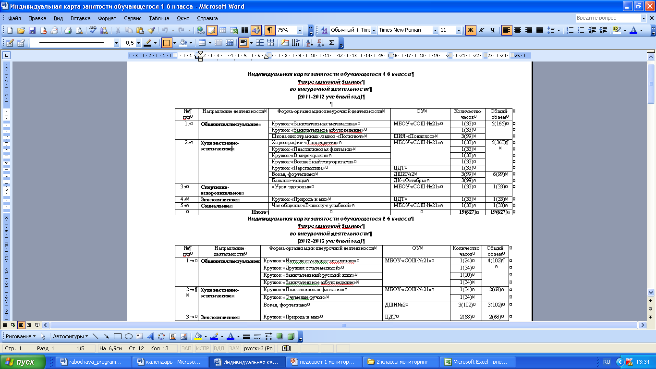

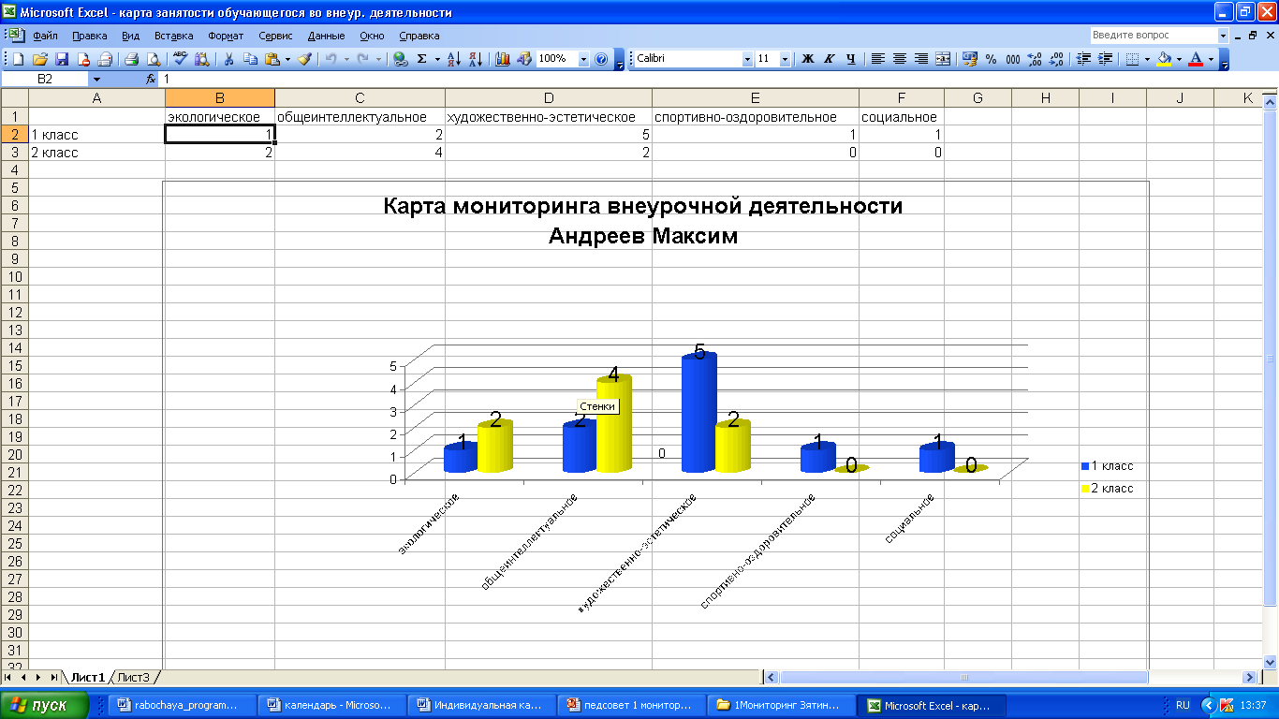

Раздел 5. Рефлексивные листы
Раздел состоит из рефлексивных листов успешности обучающегося и рефлексивный лист родителей.
Рефлексивные листы успешности обучающегося состоят из разделов: образовательные результаты, уровень сформированности УУД, успешность в достижении метапредметных и личностных результатов, рекомендации родителям. Листы заполняются учителем по итогам года.
Разделы рефлексивного листа родителей: удовлетворенность родителей образовательными результатами ребенка, удовлетворенность родителей участием во внеурочной деятельности, обязательства родителей по обеспечению успешности в достижении образовательных результатов, оценка собственного участия в обеспечении успешности ребенка в обучении. Заполняются родителями на начало года и по итогам.

Мониторинг- шаг в будущее педагогической профессии. Отсутствие в образовательном учреждении системы оценки результатов может стать тревожным сигналом о проблемах реализации федерального стандарта.

